Пернатые скитальцы
В урожайные годы семян ели в наших лесах массово появляются клесты – птицы, которые встречаются не каждый год. Клесты относятся к семейству Вьюрковых (Зерноядных), отряда Воробьеобразных (Певчих) птиц.
Распространение, численность и размножение необычных пернатых зависят от урожая семян хвойных деревьев, которые служат им основным кормом. При обильном урожае семян, в определенной местности, эти кочевые птицы появляются там и начинают в массе гнездиться. При низком урожае семян становятся редкими или исчезают на несколько лет, мигрируя в другие регионы, где есть кормовая база.
Клюв клестов приспособлен для извлечения семян из шишек. Концы челюстей перекрещены, что позволяет отгибать упругие чешуи и липким языком извлекать труднодоступный корм.
Большинство воробьеобразных птиц кормят птенцов насекомыми и другими беспозвоночными животными. Клесты же выкармливают свое потомство семенами , что позволяет им гнездиться даже в холодное время года. Обычно это происходит во второй половине зимы, когда шишки начинают открываться и семена становятся более доступными. В рационе клестов преобладают растительные корма, поэтому птицы, особенно в предгнездовой период, испытывают недостаток минеральных солей. Для их восполнения птицы вылетают на дороги, посыпанные соляной смесью, собирают соли с печных труб, стен кирпичных зданий, щиплют пропитанные известью трухляшки древесных срубов, клюют золу и пищевые отходы.
Клесты - стайные птицы и только в период размножения живут парами. Толстостенное, теплое гнездо строит самка в густых кронах хвойных деревьев, предпочитая ель. Самец сопровождает ее в полетах за строительным материалом (сухие веточки, трава, мох, лишайники, ивовый пух) и активно поет, присаживаясь на вершины деревьев. На сооружение основательной постройки уходит от двух до трех недель. После обильных снегопадов птицы часто бросают недостроенные гнезда и начинают все сначала. Так может повторяться несколько раз, поэтому сроки гнездования у клестов довольно растянуты.
Перед откладкой яиц самка несколько дней сушит и прогревает «роддом». В кладке у всех видов клестов 3-4 яйца зеленовато-голубого цвета с коричневыми пятнами. В морозы наседка почти неотлучно греет яйца, а самец ее старательно кормит. Некоторые самки сидят так плотно, что их можно погладить или приподнять с гнезда. После вылупления птенцы сидят в гнезде около трех недель. Обычно их докармливает самец, а партнерша может вновь приступить к строительству гнезда.
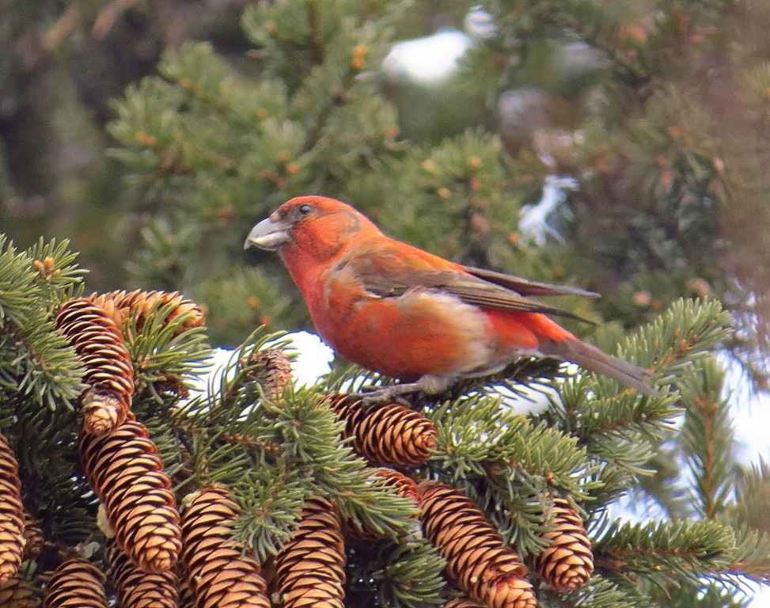
Рисунок 1 Клест-еловик
На необъятных просторах российской тайги обитают три вида клестов. Все они встречаются и в Кировской области. Самый многочисленный в лесах Даровского района клест-еловик, так как экологически связан с елью. Размером чуть меньше скворца (до 17 см). Окраска самца малиново-красная, а самки зеленовато-серая с желтоватым налетом.
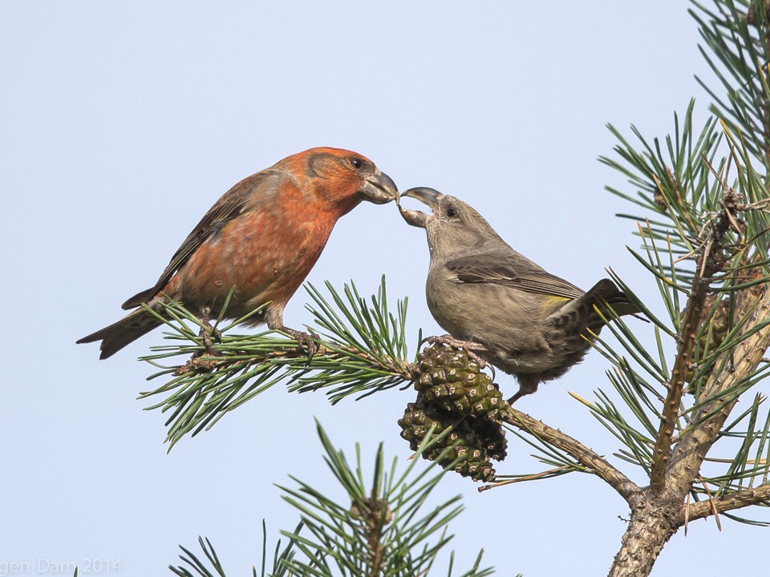
Рисунок 2 Клест-сосновик
Крайне редко прилетают к нам очень похожие на еловиков, но чуть более крупные (до20 см), с массивным клювом - клесты-сосновики. Живут преимущественно в Карелии и на Кольском полуостровове, где произрастают обширные боры. Мощный клюв позволяет сосновикам обрабатывать крепкие сосновые шишки, которые «не по зубам» другим видам.
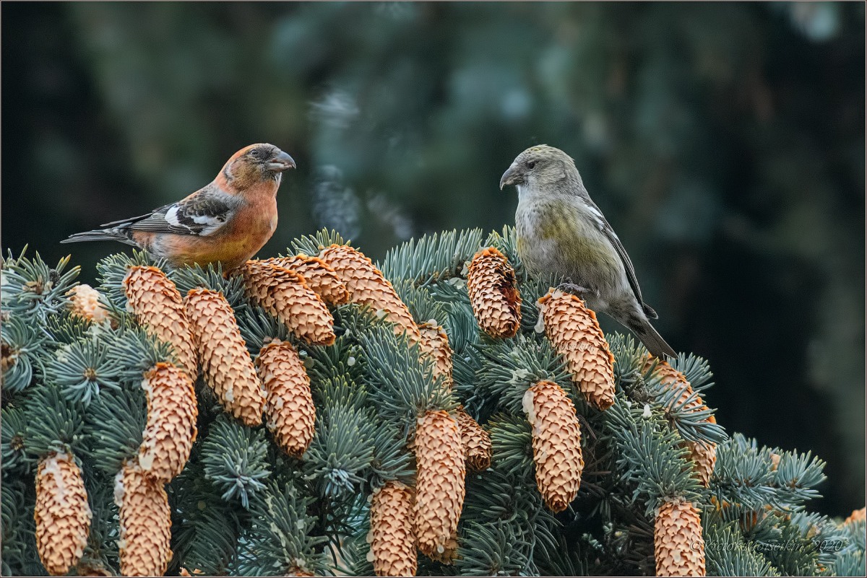
Рисунок 3Белокрылый клест
Самый маленький из клестовой «братии» – белокрылый. Отличается от других видов двумя белыми полосами, хорошо заметными на сложенном крыле. Слабый клюв белокрылых клестов приспособлен для извлечения семян из мелких некрепких шишек лиственницы или пихты. Гнездятся преимущественно в северо-таежных лесах. В неурожайные годы на семена лиственницы массово мигрируют из гнездового ареала и в большом количестве могут появиться в наших лесах, но при условии очень богатого урожая семян ели.
Молодые птицы всех видов клестов очень похожи друг на друга. В гнездовом наряде имеют оливко-бурую окраску с многочисленными продольными пестринами. Клюв у слетков слабый не перекрещенный, поэтому они сами не могут извлекать семена из шишек, и родители вынуждены их подкармливать в течение месяца.
Обычно в середине лета, после сезона размножения, клесты покидают наши леса и отправляются в дальнее странствие.
С.Ф.Акулинкин.
(Фото из интернета)

